До свидания, 1 класс!

Учитель. Мы очень рады всем гостям, ведь сегодня у нас необычный день – день прощания с 1 классом! За этот год все дети подросли и повзрослели. Давайте – же вспомним, каким был для нас этот самый первый, самый трудный класс.

- Блеснуло солнце лучиком,
В сентябрьский день осенний
В окошечки, где детвора в класс
Первый собралась.
- Решили этих деточек
Отправить в школу Грязновскую,
И жизнь с минуты этой
Другая началась.
- И побежали школьные дни
Пёстрою вереницей.
Узнали мы, как же трудно порой
В первом классе учиться.

В класс плетётся ученик, еле-еле несёт свой тяжелый портфель.
Алексей Кузиков «Портфель»
Свой портфель
Тащу я сам –
Целых 10 килограмм.
В нем: учебники, тетради,
Даже кеды – тоже там.
Чтобы в школе не ругали,
Что я что-нибудь забыл,
Я тащу портфель тяжелый
Из своих последних сил.
(Забирает портфель, садится на своё место среди других учащихся.)

4. Пришлось нам в школе изучать
Различные предметы.
И мы хотим вам рассказать
Сегодня и об этом.

5. В семь утра я в школу встаю
И в класс к друзьям спокойно иду,
И стараюсь учиться на «5»
Чтобы маму свою порадовать.

6. Выводили мы кружочки,
Сколько палок!
Целый лес!
Двоеточия и точки
Вызывали интерес.

7. Палки, стоя, выводили,
Даже лёжа на боку,
Потому-то выходило
Не на нужную строку!

8. Попробуй букву написать,
Ты ровно и красиво
Когда она ползёт сама
По строчке вниз и криво.

9. Нетрудно ручку в руку взять
Но как нам слово написать
Какие буквы нам сложить
Чтоб слово верно получить.

Учитель:
А теперь давайте вспомним, чему мы научились с вами на уроках.

И самый главный наш урок-русский язык!
1. Ученик ты будешь славный,
Коль начнёшь писать с заглавной
И возьмёшь в соображенье
Точкой кончить предложенье.
2. В сочетаниях ЖИ-ШИ
Только И всегда пиши.
В сочетаниях ЧА-ЩА
Пишем только букву А.
В сочетаниях ЧУ-ЩУ
Пишут только букву У.
Учитель:
Ребята, не забудьте эти правила.

Следующий урок-математика.
1. Мне учиться очень нравится,
Отвечать я не боюсь.
Я могу с задачей справиться,
Потому что не ленюсь.
И прекрасна, и сильна
Математика-страна!
2. Тут везде идёт работа,
Всё подсчитывают что-то
Всюду можно услыхать:
1, 2, 3, 4, 5!
1, 2, 3, 4, 5,
6, 7, 8, 9, 10!
Можно всё пересчитать,
Сосчитать, измерить, взвесить.
3. Сколько в комнате углов?
Сколько ног у воробьёв?
Сколько пальцев на руках,
Сколько в садике скамеек,
Сколько в пяточке копеек?
У стола 4 ножки,
5 котят у нашей кошки.
1, 2, 3, 4, 5 -
Всё могу пересчитать!
Учитель: Ребята, давайте покажем родителям как хорошо мы научились считать. Я буду читать вам задачки, а вы должны решить их.
ЗАДАЧКИ В СТИХАХ.
1. В снег упал Сережка,
А за ним Алешка,
А за ним Маринка.
А за ней Иринка,
А потом упал Игнат.
Сколько на снегу ребят?/ 5 /
2. Наша Маша рано встала.
Кукол всех пересчитала:
Две матрешки на окошке,
Две Аришки на перинке,
Две Феклушки на подушках,
А Петрушка в колпачке
На зеленом сундучке.
Наша Маша рано встала.
Сколько кукол насчитала? / 7 /
3. У меня четыре книжки,
Две картинки и два мишки,
Кто ответит всех быстрей,
Сколько у меня вещей?/ 8 /
4. Повезло опять Егорке:
У реки сидит не зря –
Пять карасиков в ведерке
И четыре пескаря.
Посчитай-ка улов,
У кого ответ готов? / 9 /

Мини-сценка « Трудная наука»
Мама: А ну-ка, Саша, отвечай мне урок:
В кармане твоём 3 ореха , дружок.
Побаловать мама Сашу решила,
Ещё 2 ореха ему положила.
Мама: Запомнил? Теперь все орехи сложи. Сколько в кармане орехов , скажи?
Саша: Сколько орехов? Да ни одного!
Мама: Ты, огорчишь так отца своего!
Считать не умеешь- позор для семьи!
Саша: Дырявые, мама , карманы мои!(выворачивает карманы).

Мини-сценка « Поделился»
Мама: Вот, 4 сладкие груши лежат на тарелке.
Не кушай, а слушай!
Если одна из них брату достанется
Сколько тебе на тарелке останется?
Георгий: Две!
Мама: Ну, почему? Одну ведь ты брату отдашь своему!
Георгий: Да я то бы рад,
Мне пример этот яснее!
Но только мой брат на одну не согласен!

Следующий урок- литературное чтение.
Чтение – прекрасный урок! Много полезного в каждой из строк,
Будь это стих ли рассказ, мы учим их, они учат нас:
1. Прочёл рассказ я в первый раз. А папа удивлялся:
«Ведь ты читал смешной рассказ и даже не смеялся!»Смешной?...
Читать – нелегкий труд,
в глазах от букв рябило.
Не то чтобы смеяться, тут
заплакать впору было.
Сперва я чтенью научусь,
а уж потом нахохочусь!
ЗАГАДКИ (угадывание литературных героев).
Всех на свете он добрей,
Лечит он больных зверей,
И однажды бегемота
Вытащил он из болота,
Он известен,
Знаменит,
Это доктор… / Айболит /
Бабушку девочку очень любила,
Однажды шапочку ей подарила,
Девочка имя забыла свое,
Вы подскажите, как звали её? / Красная Шапочка/
У отца был мальчик странный,
Симпатичный, деревянный,
И любил папаша сына –
Шалунишку … / Буратино /
Скачет лошадь непростая.
Чудо — грива золотая,
По горам парнишку носит
Да никак его не сбросит.
Есть у лошади сынок –
Удивительный конек,
Удивительный конек
По прозванью… / Горбунок /
Он и весел, и незлобен,
Этот милый чудачок.
С ним хозяин, мальчик Робин,
И приятель – Пятачок.
Для него прогулка – праздник,
И на мед особый нюх.
Этот плюшевый проказник
Медвежонок…/ Вини — Пух /
Многим долго неизвестный,
Стал он каждому дружком.
Всем по сказке интересной
Мальчик – луковка знаком.
Очень просто и недлинно
Он зовется… / Чиполлино /
УРОК ПРИРОДОВЕДЕНИЯ
(ОКРУЖАЮЩИЙ МИР)
Посмотри, мой юный друг, что находится вокруг:
Небо светло-голубое, солнце светит золотое,
Ветер листьями играет, тучка в небе проплывает,
Поле, речка и трава, горы, воздух и листва,
Птицы, звери и леса, гром, туманы и роса,
Человек и время года – это всё вокруг – природа!
ИГРА -КРИЧАЛКА
Друзья, задам я вам вопрос, а вы над ним подумайте,
Одно из двух – да или нет – ответьте вслух!
… Коль вы находчивы сполна, поможет рифма, но она
Настолько хитрая у нас, что может с толку сбить подчас.
Готовы, дети? Хором:… Да!
Скажи, приветствуя рассвет,
Поёт ли сом усатый? (нет)

А, рассекая гладь пруда,
Умеют гуси плавать? (да)
А если солнцем снег согрет,
Он станет льдом холодным? (нет)
Ответь, а может резеда
Цвести в саду зимою? (нет)
А крокодил собрать букет
Из белых лилий может? (нет)
Верблюд способен, дай ответ,
Идти три дня без пищи? (да)
В конце спросить пришла пора
А вам понравилась игра? (да)
УРОК РИСОВАНИЯ
Полдня рисовал я красавца – коня.
И все за рисунок хвалили меня.
Сначала мне мама сказала словечко:
«Чудесная, Мишенька, вышла овечка!»
Но с тем же рисунком я к папе пошёл.
И папа сказал мне: «Отличный козёл!»
Потом похвалила малышка-сестрёнка:
«Ты очень красивого сделал котёнка».
И братец мой старший меня похвалил:
Зевнул и сказал: «Неплохой крокодил!»

А ЕЩЕ НА УРОКАХ МЫ УЧИЛИСЬ С ВАМИ ПОДБИРАТЬ РИФМУ, Т.Е. ПИСАТЬ СТИХИ!
Попробуйте сейчас все вместе подсказать мне словечко в рифму:
На уроках будь старательным,
Будь спокойным и …….внимательным!

Всё пиши, не отставая,
Слушай не…….перебивая!

Говорите чётко, внятно,
Чтобы было всё…. …понятно!

Если хочешь отвечать,
Надо руку…….поднимать!

На математике считают,
На перемене…….отдыхают!

Чтоб не тревожились врачи
На переменах не…….кричи!

Будь прилежен на уроке,
Не болтай: ты не…….сорока!!!

Если друг стал отвечать,
Не спеши…….перебивать!!!

А помочь захочешь другу-
Подними спокойно…….руку!

Знай: закончился урок,
Коль услышал ты…….звонок!

Диалог двух учеников.
1-й ученик: Да, бедные наши мамы и папы!
2-й ученик: А чего это они бедные?
1-й ученик: Сидят, смотрят на нас и скучают!
2-й ученик: Скучают? Давай их развеселим?
1-й ученик: Ладно, пусть поиграют. Когда ещё у них такая возможность будет!
Конкурс для родителей.
1. Какой цветок вручили чемпиону? (пион)
2. Как называется блюдо, которое приготовила стряпуха? (уха)
3. Как называется водоём, у которого растёт гречка? (речка)
4. Как написать сухая трава четырьмя буквами? (сено)
5. Название какого города состоит из имени одного мальчика и ста девочек? (Севастополь)
6. Вспомните расписание уроков своего ребёнка в понедельник.
7. Сколько детей в классе, в котором учится Ваш ребёнок?
8. Сколько уроков математики в неделю было у Вашего ребёнка?
9. Как зовут директора школы?
10. Какая буква алфавита обозначает класс, в котором учится Ваш ребёнок?
1-й ученик: Видишь, какие у нас родители? Всё про нас знают, во всём хотят помочь.
2-й ученик: Мы их очень любим и хотим, чтобы нашим мамам и папам хотелось быть с нами всегда, вот так, как сегодня!

Игра «Ромашка»
-раздели для переноса слово СОБАКА;
-найди ошибку 6+3=8;
-назови одним словом СОРОКА, КУКУШКА, СКВОРЕЦ;
-составь предложение из слов: Катя, школу, в, идёт;
-сколько звуков в слове ЁЖИК?
-вычисли 9-3, 8+2
-расскажи стихэтворение
-проведи физминутку
1. Первый класс!
В первый раз
Год назад ты принял нас,
Перешли мы во второй
И прощаемся с тобой!
Трудно было нам, поверьте,
Читать, писать и рисовать.
Иногда не получалось,
Приходилось и рыдать.
2. Полюбили мы друг друга,
За подруг стоим горой.
И со мной моя подруга
Переходит во второй!
3. А учительница, что же?
Бросит разве нас с тобой?
Нет, учительница тоже
Переходит во второй.

Песня
Награждение детей дипломами и похвальными грамотами.
Вручение благодарностей родителям.

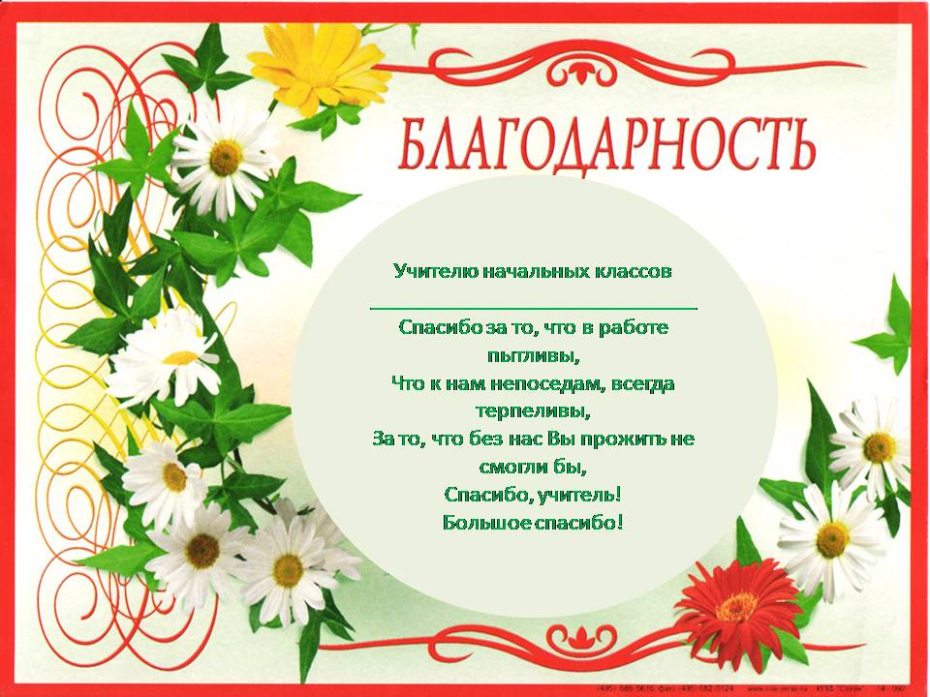
Уважаемая
Татьяна Ильинична!
Выражаем Вам глубокую благодарность
за проявленный интерес к учебной
деятельности вашей дочери и
за участие в делах класса.
Желаем Вам крепкого здоровья,
благополучия и успехов
в воспитании вашего ребёнка.
Кл. руководитель:

